Урок по Материаловедению/ПМ3 Введение процесса концентрации материалов обогащения полезных ископаемых на обогатительном оборудовании
на тему «Чугуны. Производство, классификация, применение и маркиров»
преподаватель специальных дисциплин Хромтауского горно-технического высшего колледжа Бисенбаева М.Р

Поурочный план к уроку № 5-6
Дата 24.10.2019г.
№ группы №203 ОПИ

Цели урока:
- Образовательная: углубление, закрепление и расширение знаний по чугунам, видам, маркам, свойствам и применению;
- Развивающая: логическое мышление, внимание, память, речь, расширение словарного запаса;
- Воспитательная: трудолюбие, привитие духовно-нравственных ценностей, чувство патриотизма, ИНТЕРЕС К ПРЕДМЕТУ

Тип урока: Совершенствование знаний
Форма урока: фронтальная, индивидуальная, групповая работа
Метод обучения: словесный, наглядный, практический
Межпредметная связь: химия, физика, география, технология металлов, история, техническая механика
Материально-техническое обеспечение: мультимедийный проектор , видеофильм, слайды, физическая карта РК, раздаточный материал

План урока: время (мин) кол-во баллов
- Орг.момент 2 мин.
- Проверка дом. задания 2 мин. 3 б.
- Вопрос-ответ»( фронт.опрос) 6 мин. по 1 б.
- ОИ «Найди свойство» (гр.раб) 5 мин. 5 б.
5. О самом главном (новая инф) 15 мин
6. Презентация чугуна 5 мин
7. Зарядка 5 мин.
8. Презентация чугуна (гр.раб) 5 мин 5 б.
9. Работа с картой( гр.раб) 10 мин 5 б. Критерии оценок
10. Расшифровка марок ( раб. у доски) 10 мин 5б.
11. Что узнали? 5 мин по 1 б. «5» -25- 22 б.
12. Дом.задание 1 мин «4» - 21-16 б.
13. Итог урока 4 мин «3» -15-10 б.

Ход и содержание урока

№ | Вид работ и время | Деятельность преподавателя | Деятельность учащихся | Оценка (баллы) | Ожидаемый результат
1 | Орг. момент  – 2 мин. | Приветствует учащихся. Знакомит их с темой, планом, целью урока, баллами. Отмечает отсутствующих. Назначает консультантов, раздает оценочные листы | Здороваются. Внимательно слушают, записывают в тетрадь. Консультанты заполняют оценочные листы |  | Концентрация внимания, настрой на серьезную работу
2 | Проверка дом.задания-2 мин. | Просит капитанов проверить в тетрадях наличие опорной схемы, конспекта по новой теме, а также подготовку презентаций по применению чугунов. | Капитаны проверяют, отмечают в оценочных листах выполнение домашнего задания. Проставляют баллы. | 3 б. | Добросовестность, ответственность.
3 | Вопрос-ответ-6 мин | Для закрепления предыдущей темы проводит фронтальный опрос.  1)В зависимости от чего металлы должны обладать определенными свойствами?  2)Назовите основные свойства металлов сплавов  3)Назовите физические свойства?  4)Химические свойства  5)Механические свойства  6)Технологические свойства  7)Что такое прочность, твердость?  8)Что называют ковкостью, прокаливаемостью?  9)В чем заключается метод Бриннелля, Виккерса, Роквелла?  10)Что такое вязкость, хрупкость, усадка?  11)Какие вы знаете виды деформаций из технической механики?  12) Какое атомное строение у металлов и сплавов? | Слушают внимательно, думают, отвечают на заданный вопрос. За каждый правильный ответ 1 балл  1) от назначения  2) их4 физические, хим..мех., технологические  3) плотность,температура плавления, теплопроводнось,электропроводность и т.д  4) отношение металлов к раличным активным средам  5)прочность, твердость, пластичность,вязкость  6) обрабатываемость, ковкость, жидкотекучесть  7) свойство металла сопротивляться разрушению под действием нагрузок  8) способность металлов без разрушения изменять свою форму при обработке давлением  9) шарик из закаленной стали под действием нагрузки вдавливается в металл  10) способность металлов оказывать сопротивление действию ударных нагрузок  11) сжатие, растяжение, кручение, изгиб  12) кристаллическое | по 1 б | Внимательность, мышление, память, речь.
4 | ОИ «Найди свойство» -  5 мин. | Также в целях закрепления пройденной темы предлагает обучающую игру «Найди свойство», где из предоставленного перечня свойств металлов необходимо в таблице правильно найти и расположить ответы. Напоминает о проставлении баллов. | Читают текст задания, думают, обсуждают, ответы записывают в таблицу.  Правильность выполнения работы проверяют по «ключу». Капитаны команд проставляют баллы в оценочные листы. | 5 б. | Эрудиция, память, мышление, логика, сотрудничество
5 | О самом главном (новая информация) – 15 мин. | 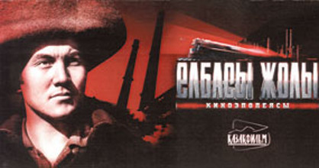  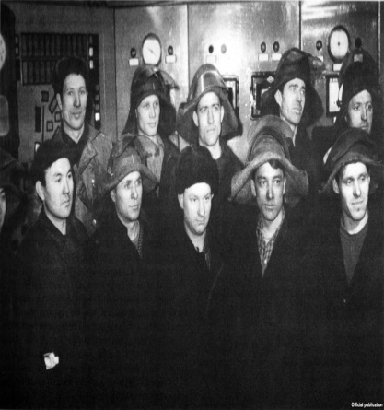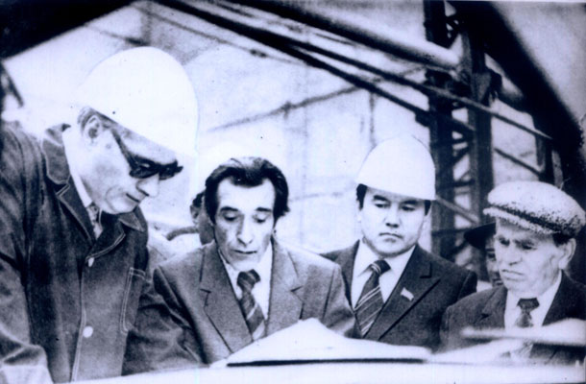  Преподаватель просит внимания, раздает ОС, включает видеофильм, а также используя слайды объясняет новый материал « Чугуны. Производство, классификация, применение и маркировка». | 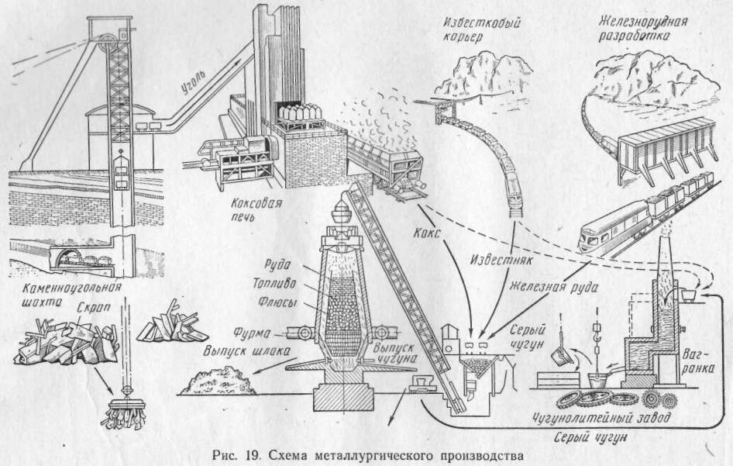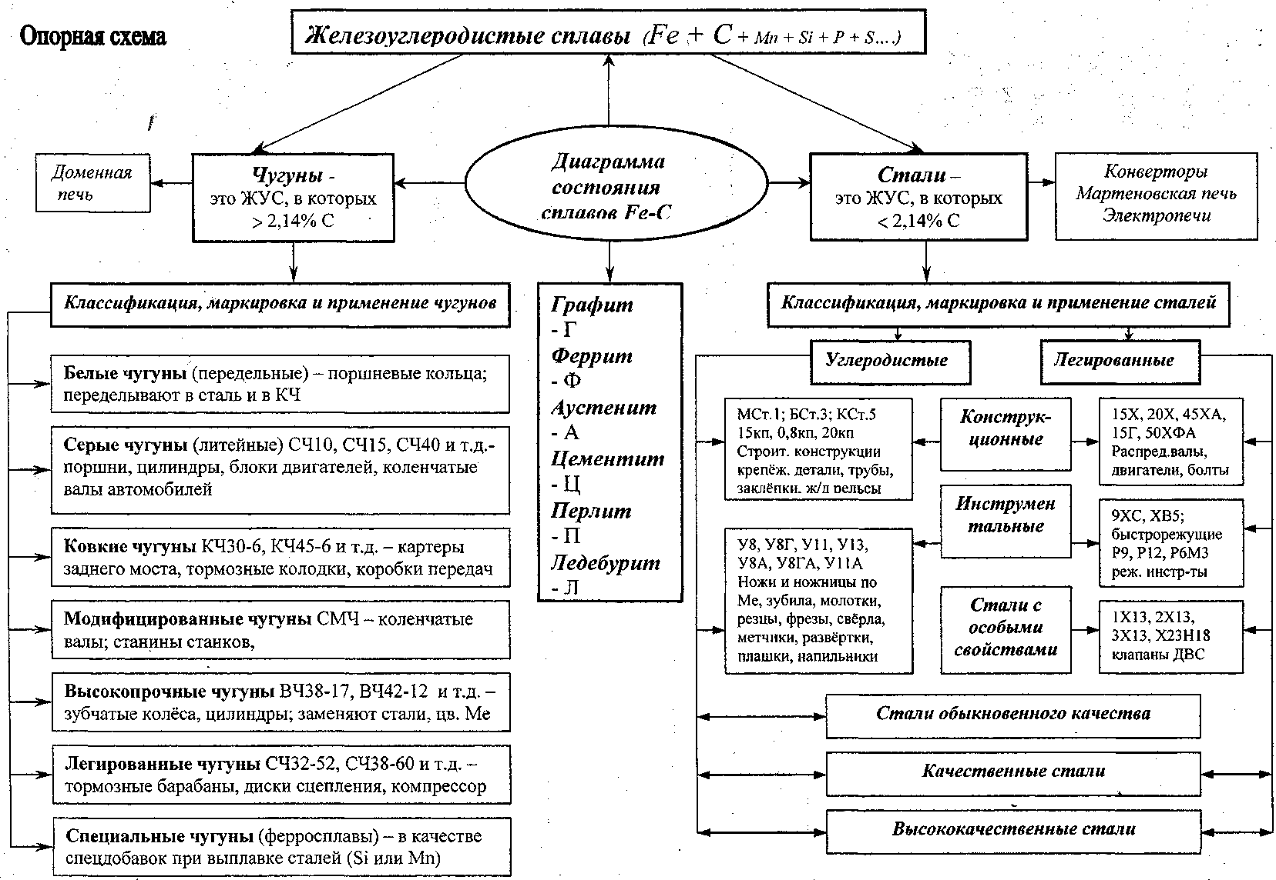  Внимательно слушают, смотрят ОС, видеофильм, рассматривают слайды. Отмечают в тетрадях основные понятия, определения, задают интересующие их вопросы |  | Познавательный интерес, получение новой информации, расширение кругозора, словарного запаса.
6 | Презентация чугуна (гр.раб) – 5 мин. | Преподаватель просит студентов предоставить презентации о применении чугунов, которые были выбраны каждой командой и заданы на дом на предыдущем занятии. Напоминает о проставлении баллов.  ЛЕГИРОВАННЫЙ ЧУГУН - чугун, содержащий, кроме обычных компонентов, специально вводимые легирующие элементы, которые придают отливкам из этого чугуна повышенную жаропрочность, коррозионную стойкость, износостойкость или жаропрочность. В зависимости от содержания легирующих элементов легированные чугуны подразделяют на хромистые (0,4-34% Cr), кремнистые (4,5-18% Si), алюминиевые (0,6- 34% Аl), марганцевые (4-9% Mn), никелевые (0,3-21% Ni). Если легирующие элементы переходят в металл из руды, то такой чугун называют природным легированным чугуном 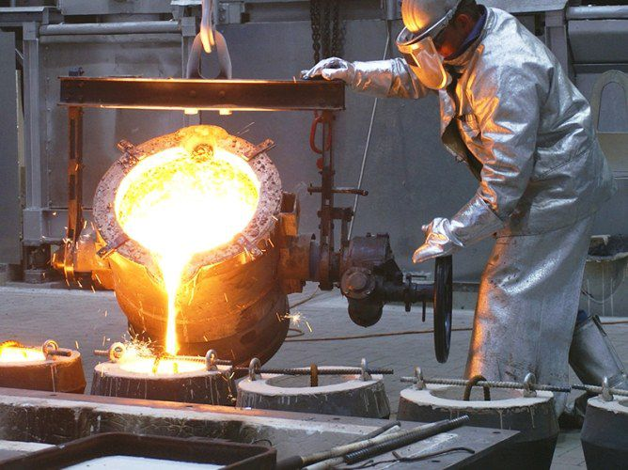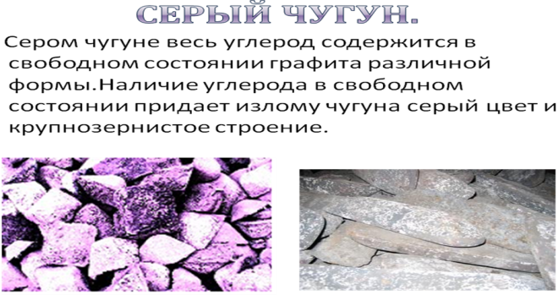  Ковкий чугун  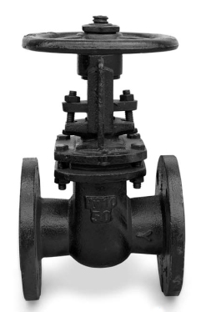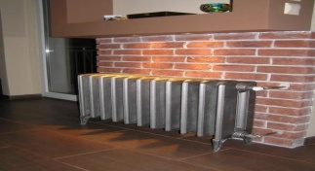 | Представители от каждой команды выходят к доске и представляют свою подборку слайдов на заданную тему.  Капитаны команд проставляют баллы в оценочные листы  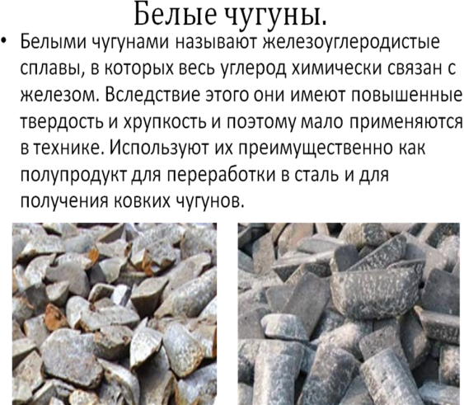  Высокопрочными называют чугуны, в которых графит имеет шаровидную форму. Их получают модифицированием магнием, который вводят в жидкий чугун в количестве 0,02-0,08%. Ввиду того, что модифицирование чугунов чистым магнием сопровождается сильным пироэффектом, чистый магний заменяют лигатурами (например, сплавом магния и никеля).  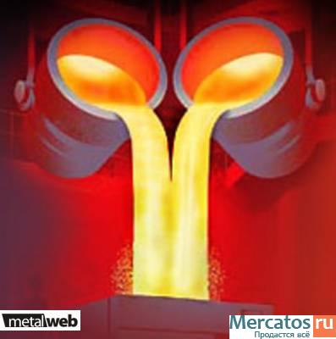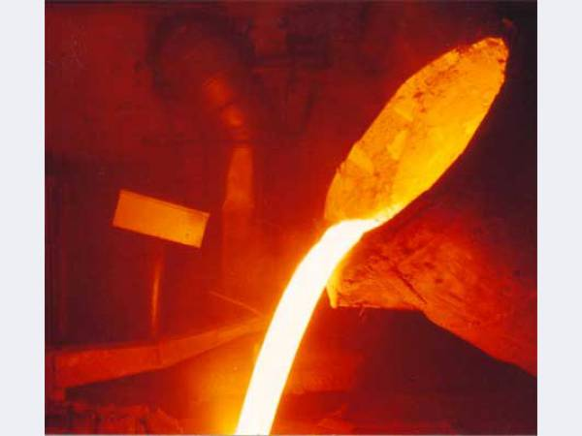 | 5 б. | Ответственность, творческий подход, развитие речи
\  7 | Зарядка – 5 мин | Предлагает студентам отдохнуть от умственной работы и немного заняться физическими упражнениями по теме. | Делают зарядку под музыкальную композицию:  - Идем на завод  - Берем лопаты  - Загружаем руду в вагонетки  - Везём в сталеплавильный цех.  - Кидаем в печь.  - Она плавится.  - Течёт в формы.  - Теперь заливается по формам.  И наконец-то получилась деталь из чугуна… |  | Здоровье сберегающая технология.  Отдых от умственной работы.
8 | Презентация чугуна (гр.раб) – 5 мин. | Преподаватель просит студентов предоставить презентации о применении чугунов, которые были выбраны каждой командой и заданы на дом на предыдущем занятии. Напоминает о проставлении баллов.  ЛЕГИРОВАННЫЙ ЧУГУН - чугун, содержащий, кроме обычных компонентов, специально вводимые легирующие элементы, которые придают отливкам из этого чугуна повышенную жаропрочность, коррозионную стойкость, износостойкость или жаропрочность. В зависимости от содержания легирующих элементов легированные чугуны подразделяют на хромистые (0,4-34% Cr), кремнистые (4,5-18% Si), алюминиевые (0,6- 34% Аl), марганцевые (4-9% Mn), никелевые (0,3-21% Ni). Если легирующие элементы переходят в металл из руды, то такой чугун называют природным легированным чугуном  Ковкий чугун | Представители от каждой команды выходят к доске и представляют свою подборку слайдов на заданную тему.  Капитаны команд проставляют баллы в оценочные листы  Высокопрочными называют чугуны, в которых графит имеет шаровидную форму. Их получают модифицированием магнием, который вводят в жидкий чугун в количестве 0,02-0,08%. Ввиду того, что модифицирование чугунов чистым магнием сопровождается сильным пироэффектом, чистый магний заменяют лигатурами (например, сплавом магния и никеля). | 5 б. | Ответственность, творческий подход, развитие речи
9 | Работа с картой – 10 мин. | 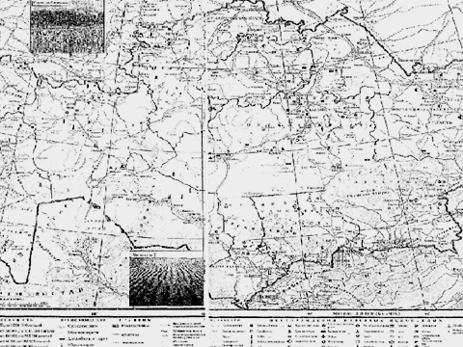  По физической карте Республики Казахстан предлагает найти и записать в тетрадь месторождения железных руд, из которых выплавляют чугуны. Напоминает о баллах. | Каждая команда вспоминает компоненты, из которых состоит чугун, изучает физическую карту Республики Казахстан. По условным обозначениям полезных ископаемых ищут месторождения железных руд и записывают в тетрадь регионы, в которых они находятся. Ответ проверяют по «ключу». За каждый правильный ответ 1 балл.  1).Костанайская область, Саколово –Сарбайское месторождени железных руд,Лисаковское месторождение,  2).Кызылардинская область  3)Жезказганская область  4)Карагандинская область | 5 б | Активизация познавательных интересов, внимательность, расширение кругозора, коллективизм
10 | Расшифровка марок –  10 мин.  (индивидуальная работа) | В целях закрепления изучаемого материала, проводит работу со студентами у доски по расшифровке различных марок чугунов. Просит консультантов о проставлении баллов в оценочный лист  .  - КЧ33-8  - ВЧ42-12  - СЧ18-36  - СЧ40  - ЧН20Д2ХШ  - ЧС17  - ВЧ38-17  8. СМЧ | Студенты выходят к доске в устной или письменной форме дают полную расшифровку марок чугунов. За каждый ответ 1 балл.  - Ковкий чугун, 33 – предел прочности при растяжении (кг/мм²), 8 – относит. удлинение при разрыве (%)  - Высокопрочный чугун (см. КЧ)  - Серый чугун, 18 - предел прочности при растяжении (кг/мм²), 36 – предел прочности при изгибе (кг/мм²)  - Серый чугун, 40 - предел прочности при растяжении (кг/мм²)  - Жаропрочный высоколегированный чугун, содержащий никеля 20%, 2% меди, 1% хрома, остальное – железо, углерод, форма графита – шаровидная  - Коррозионностойкий кремниевый чугун, содержащий 17% кремния, остальное –железо, углерод  - Высокопрочный чугун (см. КЧ)  8. Модифицированный чугун | 5 б | Развитие памяти, мышления, речи.
11 | Что узнали? - 5мин | 1)Какие сплавы называются железоуглеродистыми?  2)От чего зависит, что ЖУС будет или сталью, или чугуном?  3)Что такое чугун?  4)Основной способ получения чугуна?  5)Что нужно для выплавки чугуна?  6)Где выплавляют чугун?  7) Что такое шихта?  8)Назовите виды железных руд?  9)Какие процессы называются металлургическими?  10)Что такое флюсы??  11)Где применяют чугуны?  12)Назовите продукты доменного процесса? | 1)сплав железа с углеродом и некоторыми др элементами(кремний, марганец, фосфор, сера)  2)от содержания углерода  3)это ЖУС в которых >2,14% С.  4)доменный  5)железная руда, флюсы, топливо  6)в доменных печах  7)смесь руды, топлива и флюсов  8)магнитный, красный и бурый железняк  9)процессы получения ЖУС  10)минеральные вещества, добавляемые в доменную печь для отделения пустой породы.  11)ответы в опорной схеме.  12)чугун, шлак, доменный газ и колошниковая пыль. | по 1 б | Внимательность, знание темы, память, мышление, речь, расширение словарного запаса.
12 | Дом.задание – 1 мин. | Подготовиться к техническому диктанту по теме «Чугуны». Привести конспекты в порядок. | Слушают и записывают домашнее задание в тетрадь. |  | Ответственность, добросовестность.
13 | Итог урока – 4 мин | Просит капитанов команд проставить баллы в оценочные листы, перевести в оценки, определяет у кого самый высокий рейтинг на уроке, проставляет оценки в журнал.  Благодарит за урок. | Капитаны команд подсчитывают баллы и переводят их в оценки.  Благодарят за урок |  | Удовлетворение, радость

